Chủ đề 1: GIA ĐÌNH
BÀI 2: NGÔI NHÀ CỦA EM (2 tiết)
I. MỤC TIÊU
Sau bài học, HS sẽ:
-Nêu được địa chỉ nhà, giới thiệu được một cách đơn giản về ngôi nhà của mình
- Phát hiện được nhiều loại nhà ở khác nhau thông qua quan sát hình trong SGK
- Xác định được vị trí, đặc điểm các phòng trong nhà.
- Nhận biết được chức năng của từng phòng trong ngôi nhà
- Yêu quý, biết cách sắp xếp phòng ở và ngôi nhà của mình.
II. CHUẨN BỊ
- GV:
+ Phóng to hình trong SGK (nếu )
+ Chuẩn bị một số tranh ảnh về các loại nhà ở của gia đình ở miền núi, đồng bằng, của đồng bào các dân tộc (Tây Nguyên, miền núi phía bắc)
- HS:
+ Giấy màu, bút màu, kéo nhỏ, hồ dán
+ Sưu tầm một số tranh ảnh về nhà ở, đồ vật (đồ chơi) về cách loại đồ dùng trong gia đình.
III. Các hoạt động dạy- học

Hoạt động của giáo viên | Hoạt động của học sinh
Tiết 1
- Mở đầu: Khởi động  - GV tổ chức cho HS giải câu đố rồi dẫn dắt vào tiết học mới.  Câu đố (sưu tầm)  Cái gì để tránh nắng mưa  Đêm được an giấc xưa nay vẫn cần?  – (Là cái gì)  Cái gì để trú nắng mưa,  Mà ai cũng biết từ xưa đến giờ?  – (Là cái gì?)  - Hoạt động khám phá  Hoạt động 1  -GV hướng dẫn HS quan sát hình trong SGK và trả lời những câu hỏi:  +Nhà bạn Minh ở đâu?  +Quang cảnh xung quanh có đặc điểm gì?),  -Kết luận: Nhà của Minh ở trong khu chung cư cao tầng, xung quanh có nhà phố (nhà liền kề), đường phố, sân chơi, bãi cỏ, …  Yêu cầu cần đạt: Thông qua quan sát của HS nói được địa chỉ và mô tả được quang cảnh xung quanh ngôi nhà Minh ở.  Hoạt động 2  - Yêu cầu quan sát các loại nhà ở trong SGK và thảo luận  -GV kết luận: Có nhiều kiểu nhà ở khác nhau: nhà ở của đồng bào dân tộc thiểu số ở miền núi phía bắc, nhà ở nông thôn; nhà ở vùng đồng bằng sông Cửu Long…và đặc điểm không gian xung quanh của từng loại nhà ở,  -GV giải thích cho HS hiểu vì sao có các loại nhà khác nhau.  -GV giới thiêu tranh ảnh một số loại nhà khác  - Khuyến khích HS sưu tầm tranh ảnh về nhà ở và giới thiệu cho nhau.  -Từ đó, rút ra kết luận: Nhà ở là nơi sống và làm việc của mọi người, là tổ ấm của gia đình.  Yêu cầu cần đạt: Nhận biết và nêu được đặc điểm một số loại nhà ở khác nhau.  - Hoạt động thực hành  GV hướng dẫn cho HS làm việc nhóm:  +Các em nói với nhau địa chỉ, đặc điểm và quanh cảnh xung quanh ngôi nhà của mình. –Yêu cầu HS so sánh được nhà mình giống kiểu nhà nào tròn SGK.  Yêu cầu cần đạt: HS nói được địa chỉ và giới thiệu khái quát được không gian xung quanh nhà ở của mình.  - Hoạt động vận dụng  GV hướng dẫn từng HS về thiệp mời sinh nhật, trang trí và tô màu rồi gửi đến bạn của mình, nói địa chỉ nhà mình.  Yêu cầu cần đạt: HS nhớ được đỉa chỉ nhà ở của mình.  - Đánh giá  HS nêu được địa chỉ nhà ở và nhận thức được nhà ở là không gian sống của mọi người trong gia đình và có nhiều loại nhà ở khác nhau.  - Hướng dẫn về nhà  -Chuẩn bị tranh, ảnh, đồ vật (đồ chơi) về các loại đồ dùng trong nhà.  * Tổng kết tiết học  - Nhắc lại nội dung bài học  - Nhận xét tiết học  - Hướng dẫn hs chuẩn bị bài sau | - HS theo dõi  - HS trả lời  - HS trả lời  - - HS quan sát  - 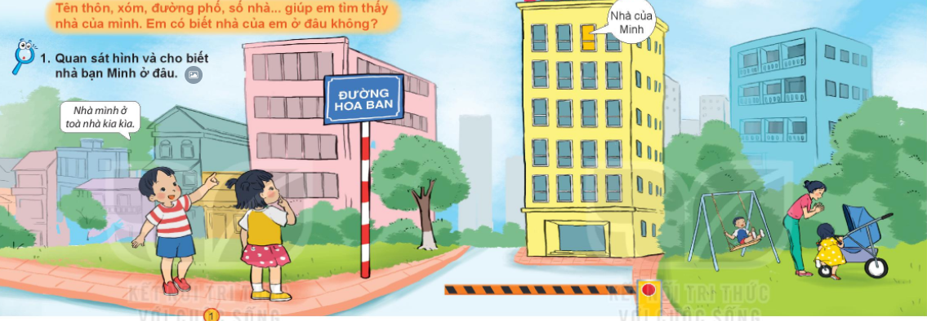  -HS trả lời miệng theo cặp  - HS lắng nghe  - HS quan sát và thảo luận, bổ sung  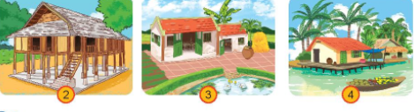  Có thẻ chia sẻ bằng hình ảnh nhà mình hay mình sưu tầm được  - HS lắng nghe  - HS lắng nghe  - HS theo dõi  - HS giới thiệu tranh, ảnh sưu tầm  - HS lắng nghe  -HS thảo luận và làm việc nhóm    - HS thực hiện  - HS làm thiệp  - HS nêu  - HS lắng nghe  - HS lắng nghe
Tiết 2
- Mở đầu: Khởi động  GV đọc bài thơ/ đoạn thơ về ngôi nhà ( chọn bài thơ Em yêu nhà em (Sáng tác: Đoàn Thị Lam Luyến)) rồi dẫn dắt vào tiết học.  - Hoạt động khám phá  - GV hướng dẫn HS quan sát hình trong SGK hoặc phóng to (treo trên bảng).  - Đưa ra câu hỏi gợi ý để HS nhận biết nội dung hình:  +Nhà Minh có những phòng nào?  +Kể tên đồ dùng trong mỗi phòng? ...)  -Từ đó rút ra kết luận: Nhà Minh có 4 phòng: phòng khách, phòng ngủ, phòng bếp và phòng vệ sinh. Mỗi phòng có các loại đồ dùng cần thiết và đặc trưng khác nhau. Việc mua sắm những đồ dùng đó phụ thuộc vào điều kiện kinh tế của mỗi gia đình.  - GV tổ chức cho HS thảo luận nhóm theo câu hỏi gợi ý:  +Phòng khách để làm gì?  +Có những đồ dùng nào?  +Phòng khách khác phòng bếp ở những điểm nào? ...).  - Từ đó rút ra kết luận: Nhà ở thường có nhiều phòng, mỗi phòng có một chức năng khác nhau để phục vụ sinh hoạt thường ngày của các thành viên trong gia đình.  Yêu cầu cần đạt: Nhận biết được các phòng và chức năng của từng phòng trong ngôi nhà.  - Hoạt động thực hành  -GV cho HS kể tên các đồ dùng ở hoạt động này và sắp xếp các đồ dùng đó vào các phòng (phòng khách, phòng ngủ, phòng bếp, nhà vệ sinh) cho phù hợp.  Yêu cầu cần đạt: Biết được những đồ dùng đặc trưng của từng phòng.  4. Hoạt động vận dụng  - GV gợi ý để HS liên hệ với nhà ở của mình +Nhà em có gì khác với nhà Minh? Nhà em có mấy phòng?  +Đó là những phòng nào?  +Có phòng nào khác không?)  - Khuyến khích HS giới thiệu về căn phòng mà em thích nhất ở gia đình mình và nêu được lý do  - Yêu cầu HS kể được những việc làm để sắp xếp phòng ngăn nắp, sạch sẽ.  Yêu cầu cần đạt: Nêu được sự khác nhau giữa các phòng trong ngôi nhà.  - Đánh giá  - Yêu quý ngôi nhà của mình và biết giữ gìn các đồ dùng trong gia đình  - GV tổ chức cho HS thực hành về ngôi nhà mơ ước của mình và giới thiệu trước lớp.  - Hướng dẫn về nhà  Vẽ bức tranh ngôi nhà mơ ước và dán vào góc học tập của em.  * Tổng kết tiết học  - Nhắc lại nội dung bài học  - Nhận xét tiết học  - Hướng dẫn hs chuẩn bị bài sau | - HS lắng nghe  - HS quan sát  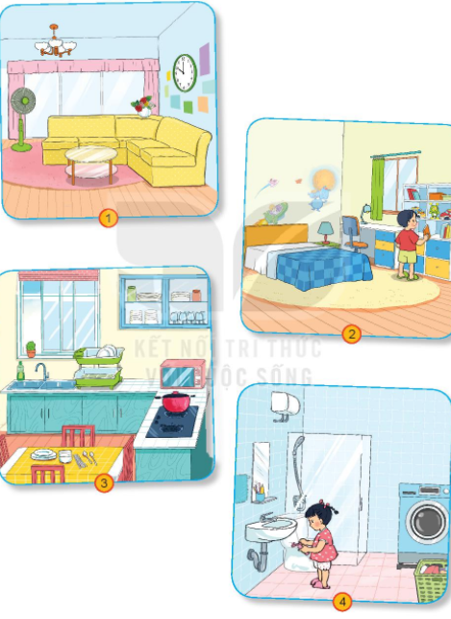  - 2,3 HS trả lời cá nhân  -HS lắng nghe  - HS thảo luận nhóm  - Đại diện nhóm trình bày  -Nhóm khác theo dõi, bổ sung  - HS lắng nghe  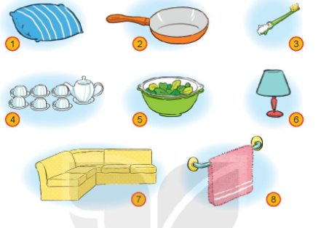  - HS thực hiện  - 2,3 HS trả lời  - HS giới thiệu  - HS nêu  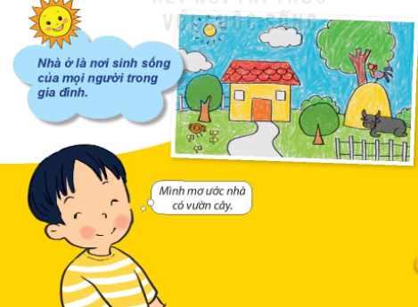  - HS lắng nghe  - HS lắng nghe và thực hiện  - HS lắng nghe

